**Порядок работы в АРМ менеджер СРМ сервиса**

**Запуск АРМ менеджера CRM**

Для запуска сервиса необходимо нажать на кнопку «АРМ менеджер CRM» в верхней части рабочего окна 1с. При нажатии на эту кнопку откроется окно интерфейса для работы.

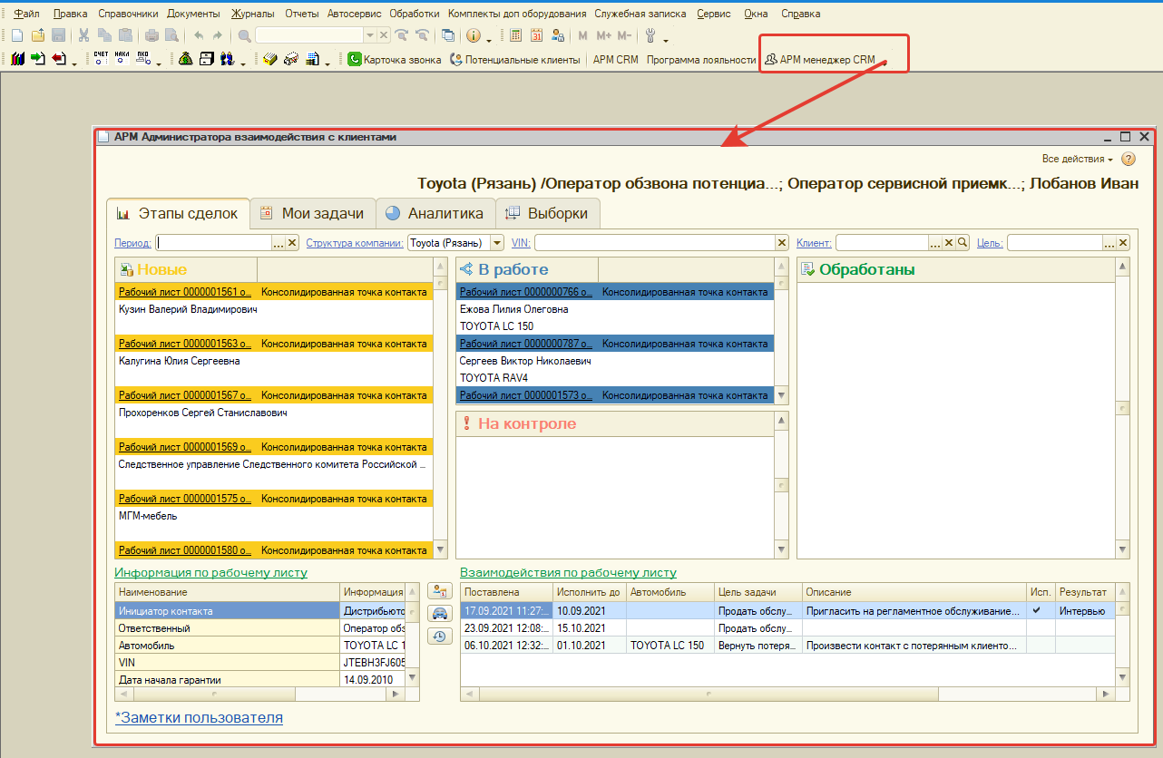

**Интерфейс рабочего стола АРМ**

Рабочий интерфейс обработки состоит из нескольких вкладок и разделов.

**Вкладка «Этапы сделок».**

Данная вкладка является основной и содержит следующие разделы:

1. **Новые**. Раздел со списков всех рабочих листов, по которым есть не завершенные задачи.
2. **В работе**. Раздел со списком рабочих листов, находящиеся в работе у данного пользователя.
3. **Обработаны**. Раздел со списком рабочих листов по которым текущий пользователь завершил все задачи.
4. **На контроле**. Раздел со списком рабочих листов по которым текущий пользователь при выполнении задач установил проведение контроля.
5. **Информация по рабочему листу**. Общая информация по выбранному рабочему листу.
6. **Взаимодействия по рабочему листу**. Перечень всех задач по выбранному рабочему листу.
7. **Вспомогательные кнопки для получения дополнительной информации**:

- кнопка для открытия карточки контрагента;

- кнопка для открытия карточки автомобиля клиента;

- кнопка для открытия вкладки с историей взаимодействия с клиентом.

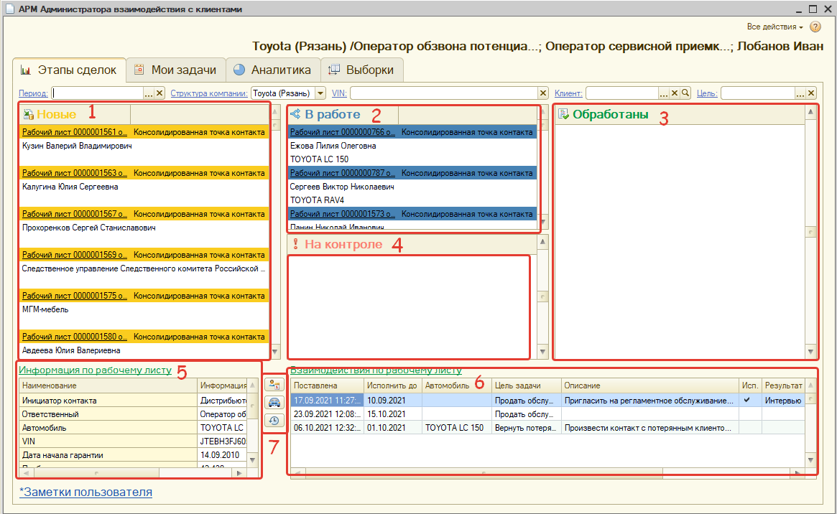

**Вкладка Мои задачи**

В данной вкладке отображаются задачи по рабочим листам. Вкладка содержит следующие разделы:

1. Форма для настройки отображения задач:

* период, за который необходимо отобразить задачи
* отбор по виду задачи
* галочка для скрытия завершенных задач

1. Раздел с задачами, которые выполняет или выполнил текущий пользователь
2. Раздел с задачами, доступными для выполнения текущим пользователем
3. Кнопки выбора варианта отображения задач (списком или заметками).

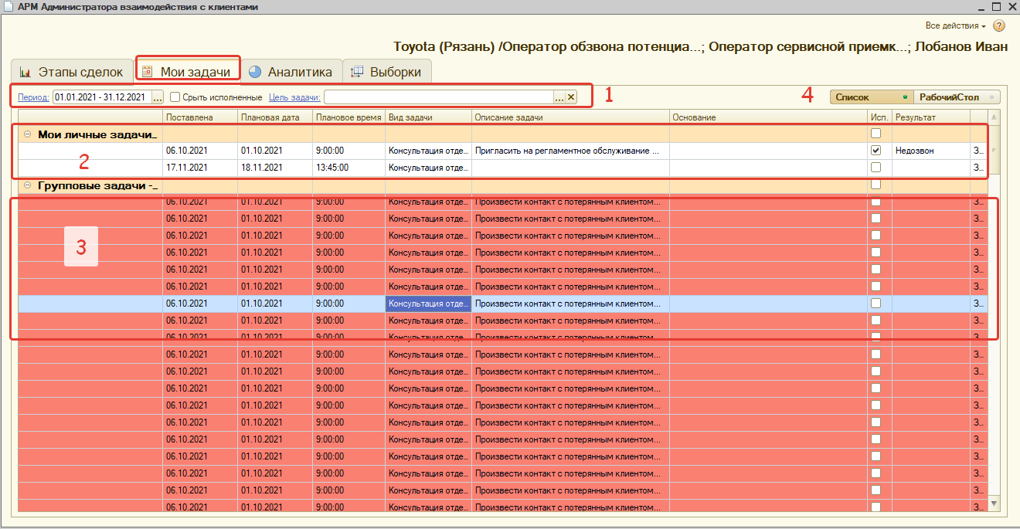

**Вкладка «Аналитика»**

В данной вкладке доступны следующие данные:

**Вкладка «Выборки».**

Данная вкладка необходима для формирования рабочих листов и содержит следующие разделы:

1. Структурная единица пользователя;
2. Вариант формирования рабочих листов (загрузка из файла импортера или формирование автоматической выборки);
3. Выбор периода формирования выборки и кнопка запуска формирования выборки (при выборе варианта «Выборки»);
4. Список клиентов, подходящих под условия выборки, по которым можно создать рабочие листы.

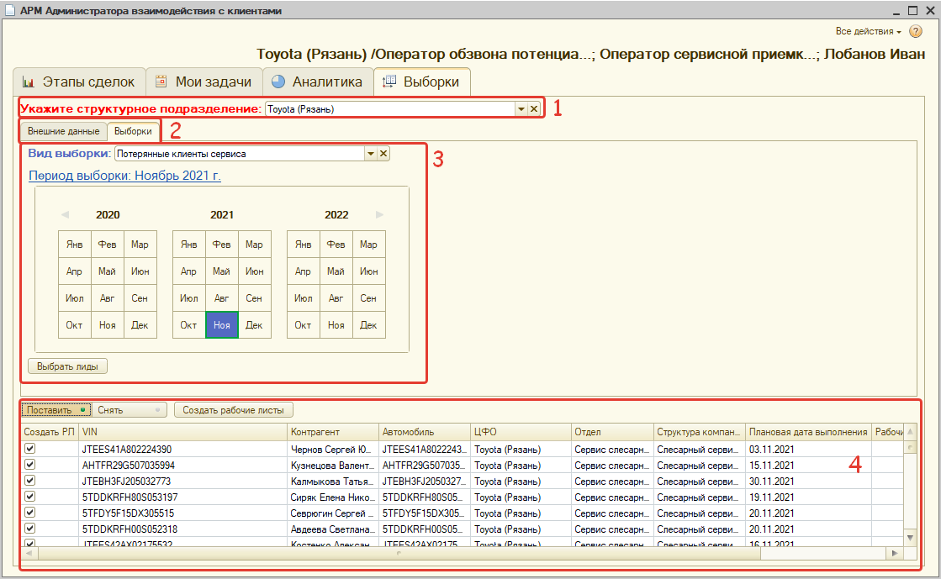

**Интерфейс рабочего листа.**

Рабочий лист состоит из следующих разделов:

1. Общая информация о рабочем листе:

* структурная единица;
* цель создания;
* инициатор создания;
* данные клиента.

1. Вспомогательные кнопки для получения дополнительной информации:

* кнопка для открытия карточки контрагента;
* кнопка для открытия карточки автомобиля клиента;
* кнопка для открытия окна с историей взаимодействия с клиентом.

1. Список рабочих листов привлеченных отделов (если были созданы);
2. Кнопки для формирования задач на другие отделы;
3. Список задач по данному рабочему листу;
4. Список привлеченных исполнителей из других отделов (если были сформированы задачи на другие отделы);
5. Список заявок;
6. ЦФО по которому создан рабочий лист;
7. Ответственный исполнитель по задачам данного РЛ.

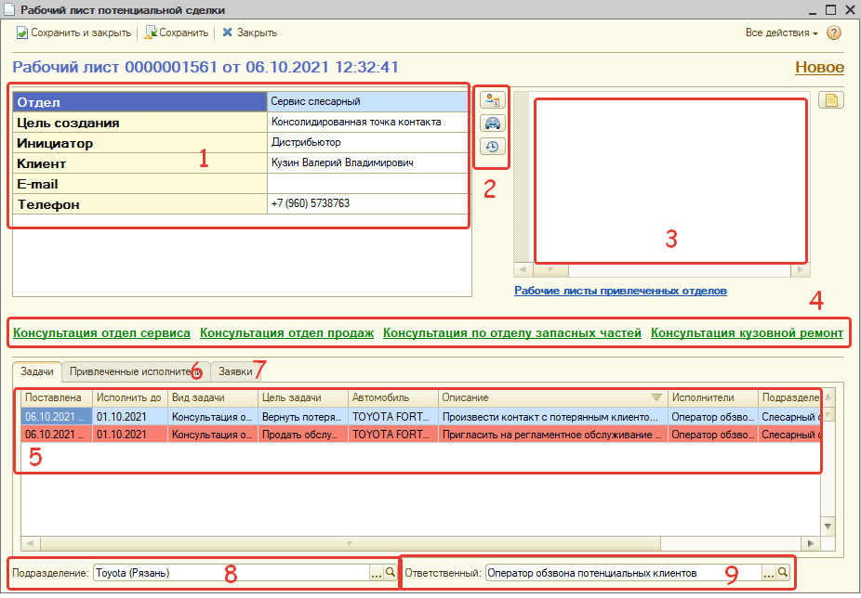

**Интерфейс вкладки «История взаимодействия с клиентом».**

Данный интерфейс может быть открыт как из рабочего листа, так и из задачи по рабочему листу. При этом при открытии из РЛ отображается информация по всем автомобилям клиента, а при открытии из задачи только по автомобилю в рамках данной задачи.

В данном разделе отображаются следующие данные:

1. История обслуживания клиента;
2. Сводная информация по сервису;
3. Список рекомендаций из заказ-нарядов;
4. Данные по последнему визиту клиента;
5. Список всех задач по данному клиенту.

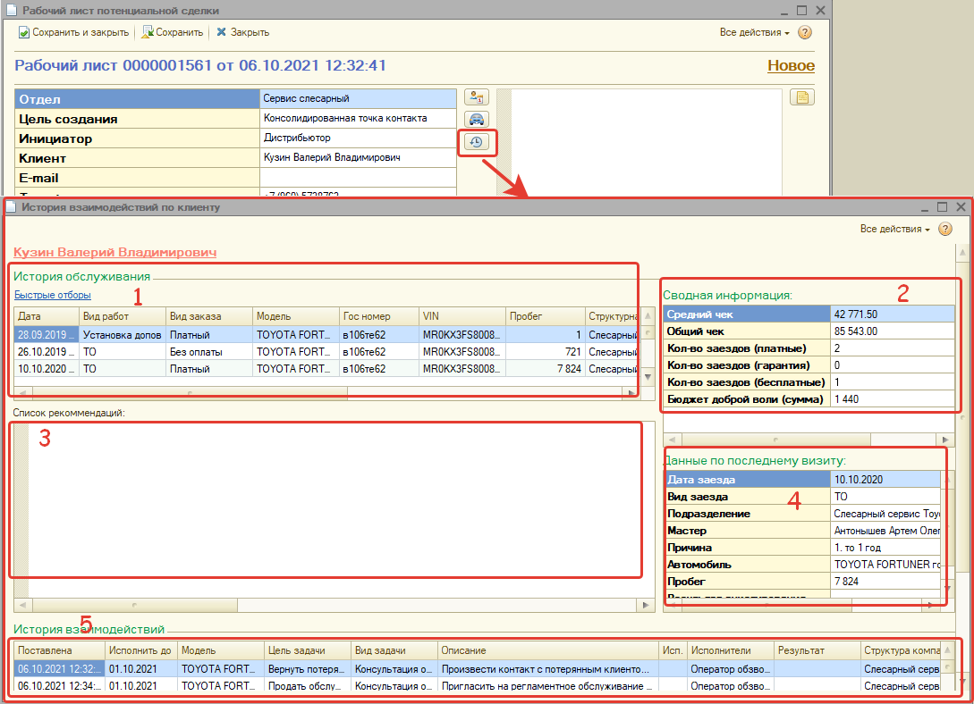

**Формирование выборки и создание рабочих листов.**

Рабочие листы по необходимым выборкам можно сформировать двумя способами:

* Загрузка из файла импортера;
* Формирование автоматической выборки;

**Загрузка из файла импортера**

Для загрузки клиентов из файла импортера с целью создания по ним рабочих листов необходимо перейти во вкладку «Выборки» и загрузить файл импортера по следующей схеме:

1. Открыть вкладку «Внешние данные».
2. В строке «Загрузить из файла» выбрать вариант выгрузки (клиенты ТО или потерянные клиенты). При выборе варианта сразу откроется окно, в котором надо выбрать файл импортера.
3. После выбора файла в нижней части отобразится список клиентов, по которым необходимо создать рабочие листы.
4. В сформированном списке выбираются необходимые клиенты (с помощью кнопки «Поставить» можно выбрать весь список клиентов.
5. После выбора необходимо запустить создание рабочих листов с помощью кнопки «Создать рабочие листы».

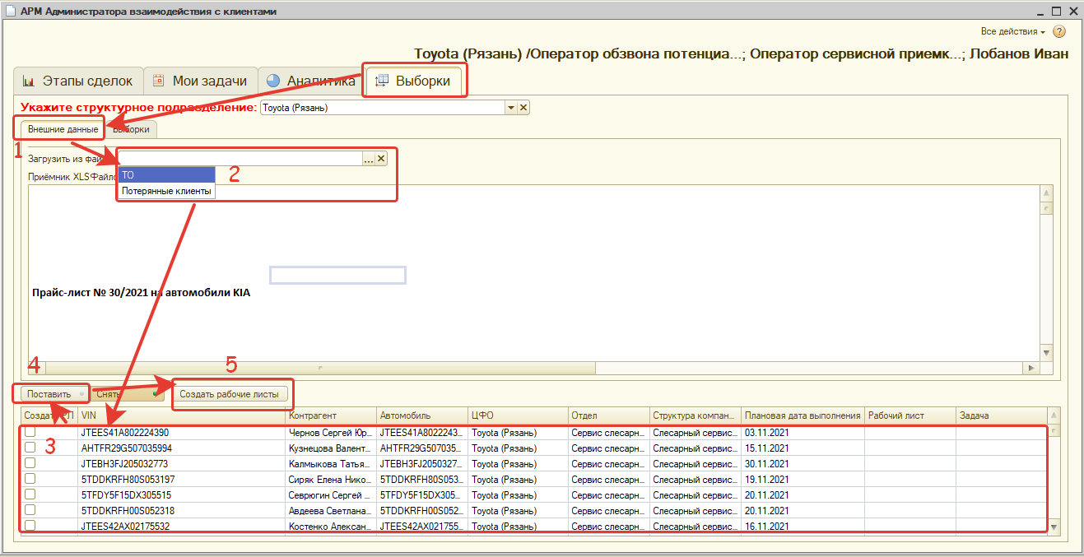

**Формирование автоматической выборки**

Для формирования автоматической выборки на основании установленных критериев (критерии настраиваются по заявки ИТ от руководителя подразделения) необходимо перейти во вкладку «Выборки» и сформировать список клиентов по следующей схеме:

1. Выбирается требуемый ЦФО из списка;
2. Выбирается вид выборки из списка;
3. Открывается окно для формирования периода выборки;
4. Выбирается период выборки;
5. Запускается формирование выборки с помощью кнопки «Выбрать лиды».
6. В сформированном списке выбираются необходимые клиенты (с помощью кнопки «Поставить» выбираются все клиенты выборки);
7. Запускается создание рабочих листов по выбранным клиентам с помощью кнопки «Создать рабочие листы»

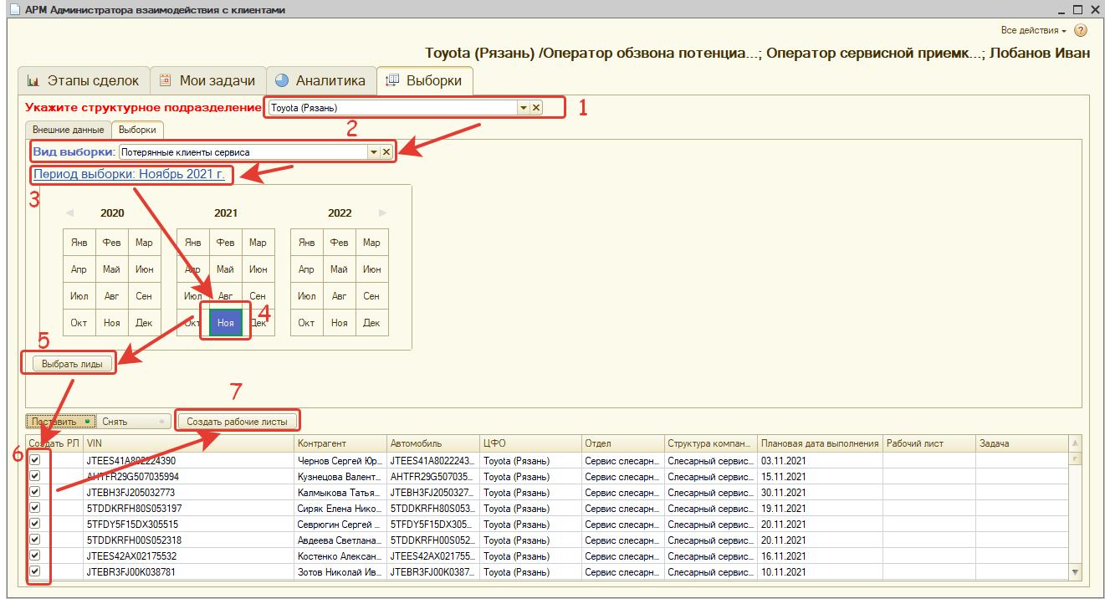

Созданные рабочие листы отобразятся во вкладке «Этапы сделок».

Если по каким-то клиентам из выборки уже были созданы рабочие листы ранее, то новые рабочие листы не создаются, а в существующие добавляются новые задачи.

Для формирования выборки по потерянным клиентам Мультисервиса выделен отдельный вид выборки **«Потерянные клиенты сервиса по цехам».**

При выборе данного вида выборки появляется дополнительное поле «Цех» в котором необходимо выбрать нужный цех из списка.

Выборка будет формироваться по выбранному цеху, а не по структурной единице.

После выбора цеха так же необходимо выбрать период выборки и нажать кнопку «Выбрать Лиды». Внизу сформируется список рабочих листов.

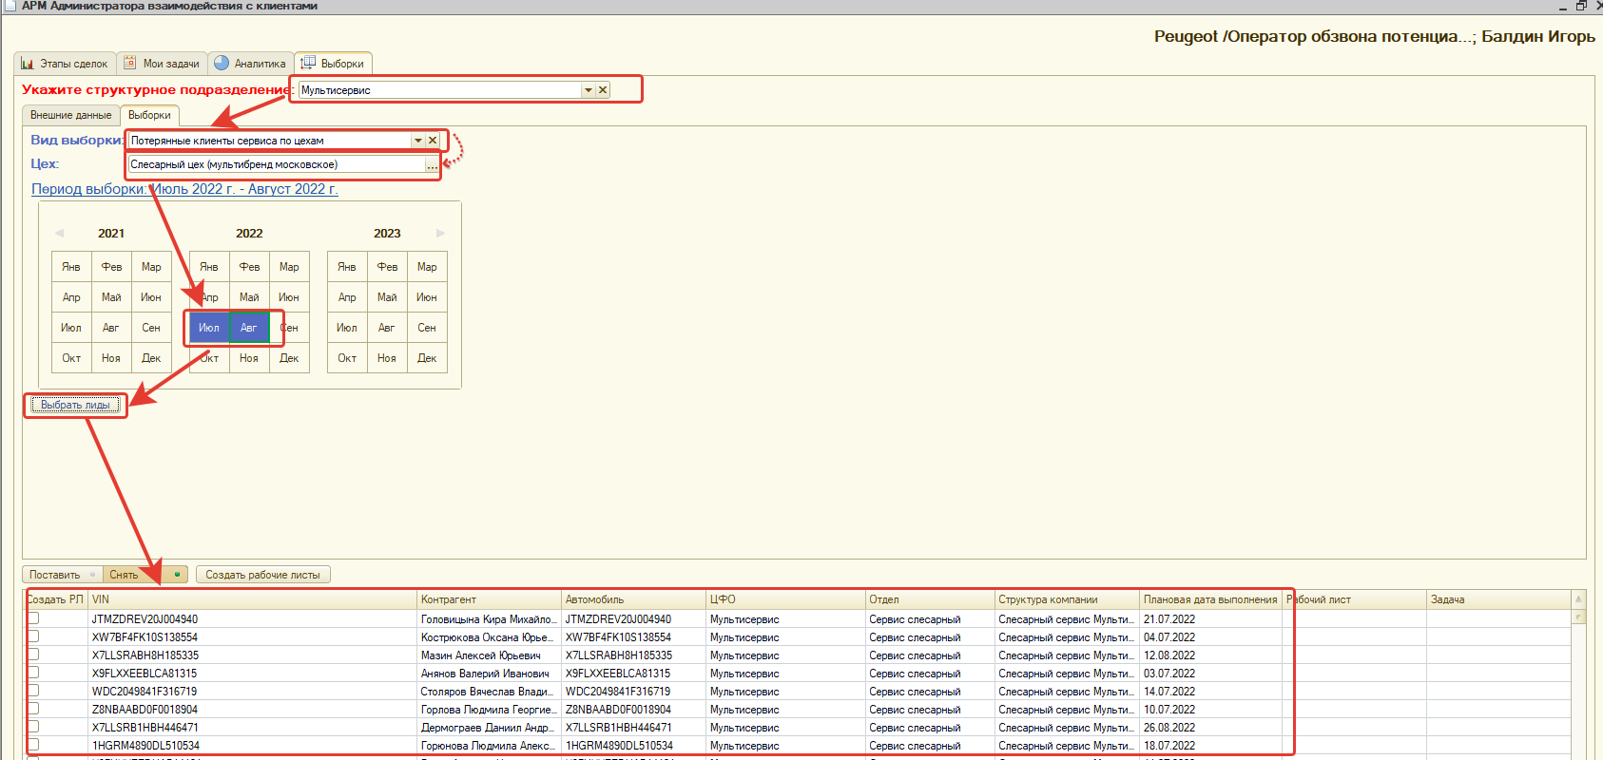

**Выполнение задач по рабочим листам.**

Открыть задачу по рабочему листу можно двумя способами:

1. **В вкладке «Этапы сделок»** необходимо в разделе «Новые» выбрать один из рабочих листов и открыть одну из задач, отображающихся в соответствующем разделе задачи

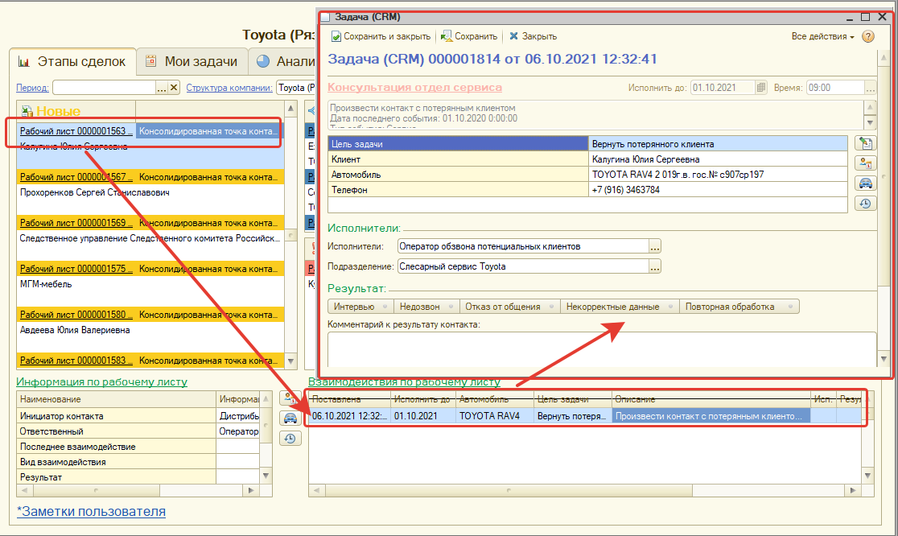

1. **Во вкладке «Мои задачи»** выбрать и открыть одну из задач для выполнения

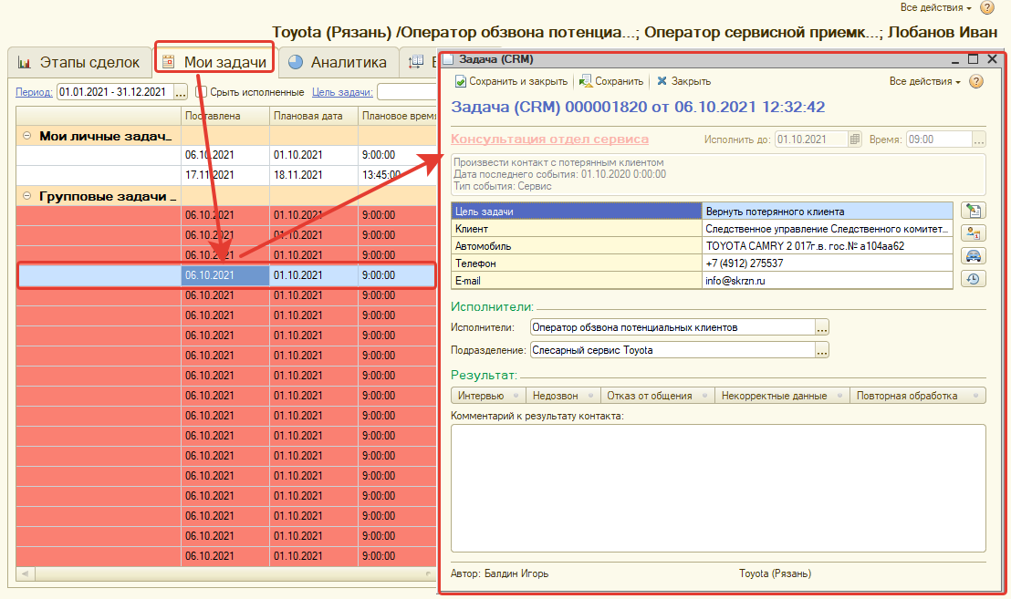

В открывшемся окне задачи пользователю доступны следующие данные:

1. история предыдущего взаимодействия;
2. цель задачи и данные о клиенте
3. вспомогательные кнопки для уточнения информации по клиенту;
4. Информация об исполнителе
5. окно для заполнения результата по задаче

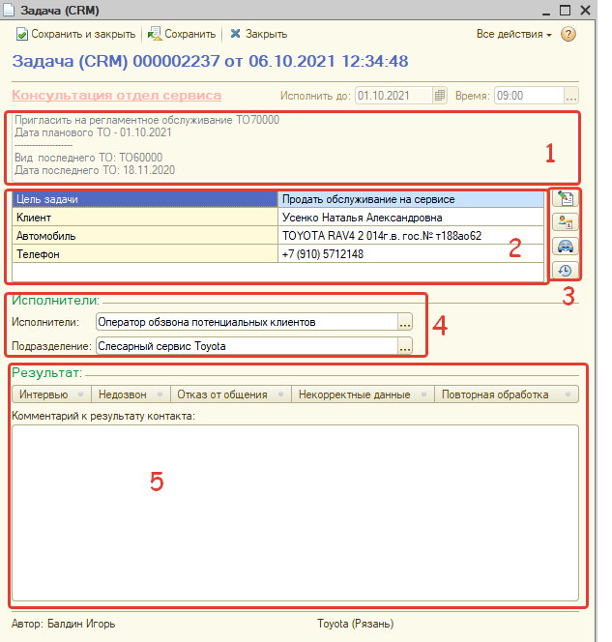

Пользователь в соответствии с указанной целью задачи должен связаться с клиентом по указанному контактному номеру.

По результатам контакта необходимо выбрать один из вариантов завершения задачи:

1. **Интервью.** Данный вариант выбирается если удалось дозвониться до клиента. При этом далее необходимо выбрать из списка один из вариантов результата контакта.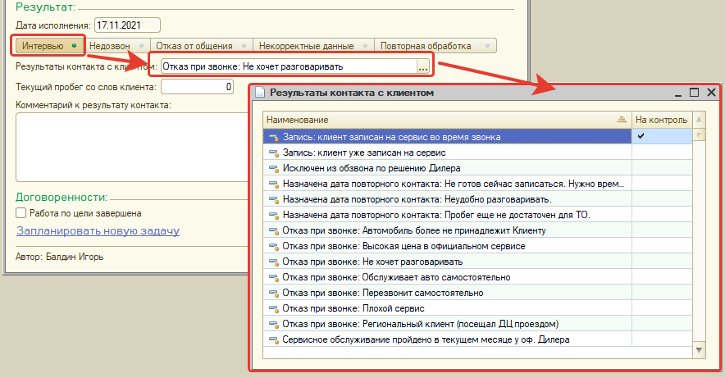

В зависимости от выбранного варианта вы интерфейсе добавляются новые кнопки.

Если выбран вариант «Клиент записан на сервис во время звонка» в интерфейс добавляются кнопки «Добавить заявку на обслуживание» и «Привлечь исполнителя». Пользователь с помощью кнопки «Добавить заявку на обслуживание» может самостоятельно сформировать заявку на обслуживание по данному клиенту (если такие права есть) или создать задачу на сервис с помощью кнопки «Привлечь исполнителя».

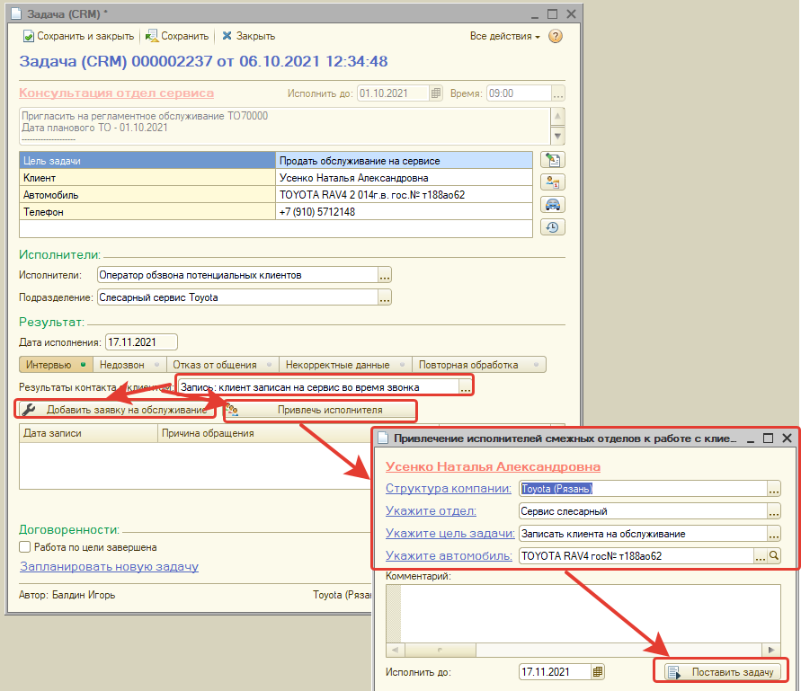

Если выбран вариант «Клиент записан на сервис» в интерфейс добавляется строка для выбора варианта приобретения услуг сервиса. Необходимо выбрать нужный вариант и написать комментарий в соответствующем окне.

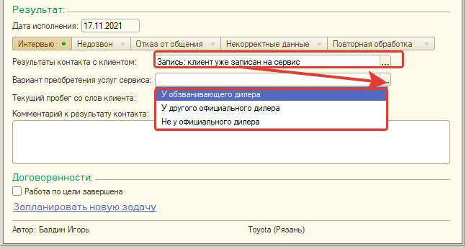

Если выбран любой другой вариант результата контакта необходимо заполнить комментарий и указать текущий пробег по машине со слов клиента (если такие данные были предоставлены).

1. **Вариант «Недозвон».** Вариант выбирается в случае если до клиента не удалось дозвониться.
2. **Вариант «Отказ от общения».** Вариант выбирается в случае если до клиента удалось дозвониться, но он отказался от любого общения.
3. **Вариант «Некорректные данные».** Вариант выбирается если у клиента указана не те данные (неправильный номер, неправильная машина).
4. **Вариант «Повторная обработка».** Вариант выбирается если по данному клиенту уже был контакт по другой задаче и новые звонок не требуется.

При выборе данного варианта появляется кнопка «Заполнить». При нажатии на нее открывается окно с выполненными задачами. Необходимо выбрать ту задачу в рамках который была выполнена цель этой задачи. В текущую задачу подгрузится результат с выбранной задачи.

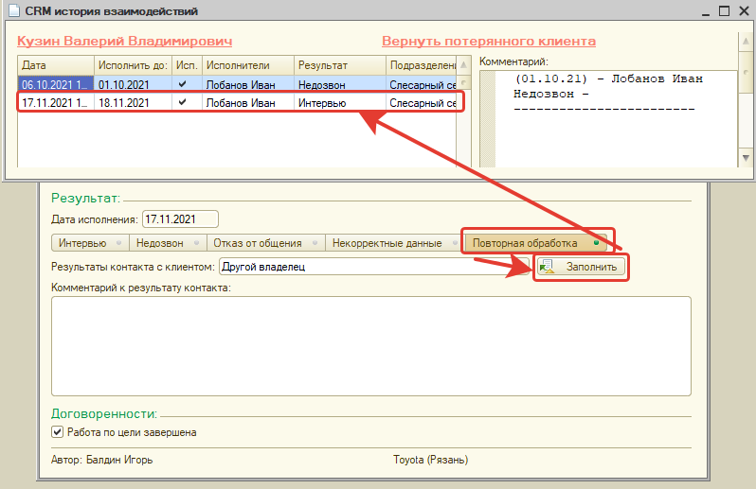

**Перенос задачи на другую дату.**

В случае, когда данную задачу необходимо перенести на другое время (клиент просил перезвонить) или запланировать дополнительную задачу по данному клиенту необходимо после выбора результата нажать на кнопку «Запланировать новую задачу», выбрать вид задачи, указать дату и время планируемого исполнения, написать комментарий и нажать кнопку «Сохранить и закрыть».

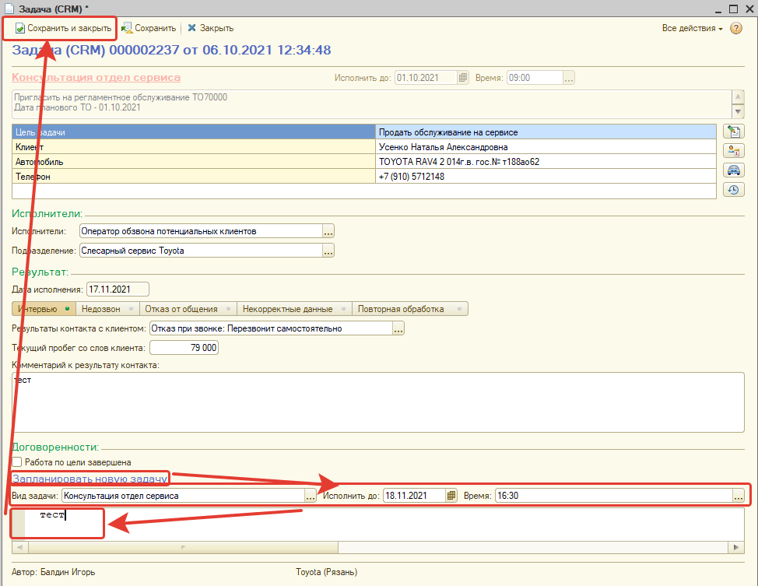

**Завершение задач.**

Для завершения задачи необходимо установить галочку «Работа по цели завершена» и нажать кнопку в верху окна «Сохранить и закрыть».

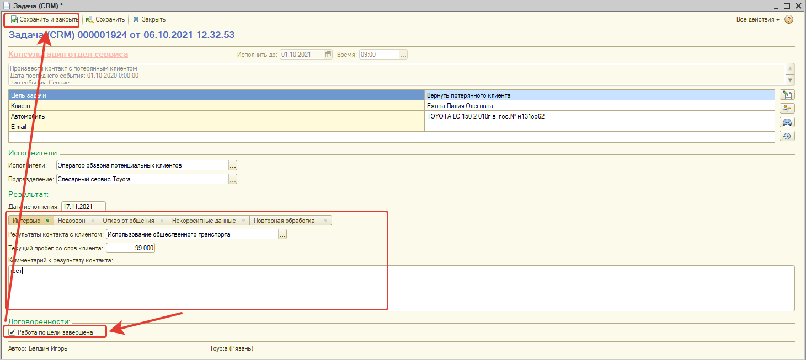

**Перенос задачи на контроль.**

Если по какой-либо задаче необходимо проконтролировать ситуацию после выполнения (например, проверить записали ли клиента на сервис), то эту задачу можно не закрывать, а оставить на контроле. Данная функция доступна при выборе определенных результатов выполнения задачи в варианте «Интервью» (доступные варианты помечены галочкой в списке).

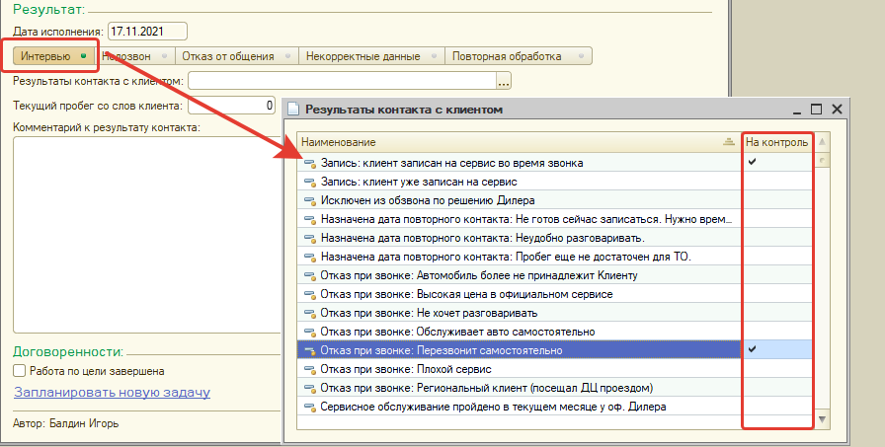

Для того что бы оставить на контроль задачу необходимо заполнить результаты и не устанавливая галочку «Работа по цели завершена» нажать на кнопку «Сохранить и закрыть».

Рабочий лист с данной задачей будет отображаться в разделе «На контроль». После подтверждения данную задачу можно закрыть стандартным способом.